AI Agent 실습 전
의존성 실행 가이드
npm/npx · Bun/bunx · uv · .venv · .env · .vscode

화이트보드 메모
1. uv / npx 설치 필요
2. .vscode 설정 설명 및 준비 필요
3. command와 args를 합쳐서 실제 실행 명령어로 읽기

문서 목적 | 실습 전 명령어와 프로젝트 환경을 읽기 위한 초보자용 사전 설명
-주요 대상 | AI Agent 스터디 참여자, MCP/노트북 실습을 처음 실행하는 학습자
산출물 | Markdown 원문 + 이미지 포함 Word 문서

npm/npx · Bun/bunx · uv · `.venv` · `.env` · `.vscode`
이 문서는 AI Agent 실습에서 나오는 실행 명령어를 읽기 위한 사전 설명이다. Git/GitHub 사용법이나 VS Code 설치법 전체를 설명하는 문서가 아니라, 실습 명령어를 보고 "무엇을 어떤 환경에서 실행하라는 뜻인지" 해석하는 데 필요한 최소 개념을 다룬다.
다루는 항목은 아래와 같다.
npm
npx
Bun
bunx
uv
.venv
.env
.vscode

핵심 목표는 JavaScript나 Python을 깊게 배우는 것이 아니라, 수업 중에 아래와 같은 명령어가 나왔을 때 당황하지 않고 읽을 수 있게 만드는 것이다.
npx -y @modelcontextprotocol/inspector
uv run python --version
uv add ipykernel

1. 왜 이것들을 알아야 하나
AI Agent 실습에서는 모델 자체만 다루지 않는다. 모델 주변의 실행 환경, 외부 도구, MCP 서버, 노트북 커널, 에디터 설정까지 함께 다룬다. 그래서 터미널에서 실행하는 명령어가 자주 등장한다.
중요한 점은 이것이다.
npx, bunx, uv는 AI 모델 자체가 아니다.

이들은 외부 도구를 실행하거나, 특정 프로젝트 환경 안에서 명령어를 실행하도록 도와주는 실행기 또는 환경 관리자에 가깝다.
예를 들어 어떤 MCP 관련 도구가 npm 패키지로 배포되어 있으면 npx로 실행할 수 있고, Python 프로젝트 안에서 실행해야 하면 uv run 같은 명령어를 쓸 수 있다.
따라서 이 문서의 목적은 아래 문장을 자연스럽게 읽게 만드는 것이다.
아, 이건 어떤 도구를
어떤 실행기로
어떤 프로젝트 환경에서
실행하라는 뜻이구나.

2. 터미널 명령어를 읽는 기본법
명령어는 보통 네 부분으로 읽으면 된다.
실행기 옵션 실행할_패키지_또는_명령 추가_인자

예를 들어 아래 명령어를 보자.
npx -y @modelcontextprotocol/inspector

이 명령어는 MCP Inspector라는 도구를 npm 패키지로 받아서 바로 실행한다는 뜻이다.
부분 | 초보자용 설명
npx | npm 패키지를 바로 실행하는 실행기
-y | 중간 확인 질문이 나오면 yes로 처리하겠다는 옵션
@modelcontextprotocol/inspector | 실행할 npm 패키지 이름

문서나 강의 자료에서 명령어 앞에 $, >, PS> 같은 표시가 붙어 있을 수 있다.
PS> node -v
$ npm -v

이때 PS>나 $는 입력하라는 글자가 아니다. 그냥 "여기서 명령어를 입력한다"는 표시다. 실제로는 아래처럼 입력한다.
node -v
npm -v

3. npm과 npx
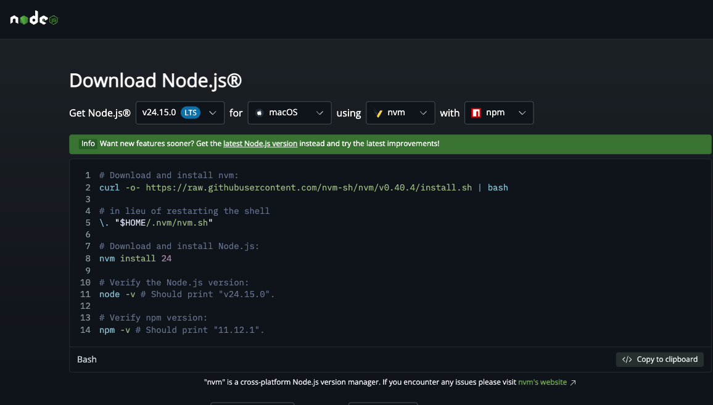
이미지: Node.js 공식 다운로드 페이지. Node.js를 설치하면 보통 npm도 함께 설치된다.
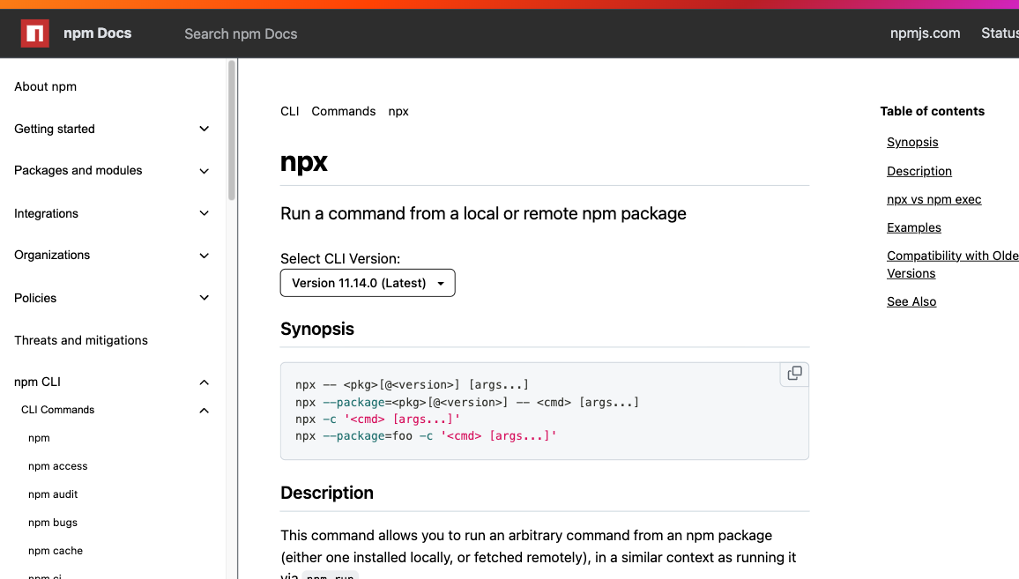
이미지: npm 공식 문서의 `npx` 명령 설명.

3-1. npm
npm은 Node.js / JavaScript 생태계의 패키지 관리자다. 쉽게 말하면 JavaScript로 만들어진 도구나 라이브러리를 설치하고 관리하는 프로그램이다.
npm install 어떤패키지

npm을 쓰는 프로젝트에서는 보통 아래 파일과 폴더를 보게 된다.
이름 | 초보자용 설명
package.json | 프로젝트가 어떤 패키지를 쓰는지 적어두는 설명서
package-lock.json | 정확히 어떤 버전이 설치되었는지 기록하는 잠금 파일
node_modules/ | 실제로 설치된 패키지 파일들이 들어가는 폴더

node_modules/는 보통 공유하거나 커밋하지 않는다. 용량이 크고, 각자 컴퓨터에서 다시 설치할 수 있기 때문이다.

3-2. npx
npx는 npm 패키지를 바로 실행하는 도구다.
비유하면 이렇다.
npm = 공구를 내 공구함에 넣어두는 것
npx = 공구를 잠깐 빌려서 바로 쓰는 것

예를 들어 MCP Inspector를 실행할 때 아래처럼 쓸 수 있다.
npx -y @modelcontextprotocol/inspector

이 예시는 MCP 서버를 만드는 코드가 아니다. MCP Inspector라는 테스트/확인용 도구를 실행하는 명령어다.
수업에서는 npx를 이렇게 이해하면 충분하다.
npx = npm 패키지로 배포된 CLI 도구를 바로 실행하는 방식

4. Bun과 bunx
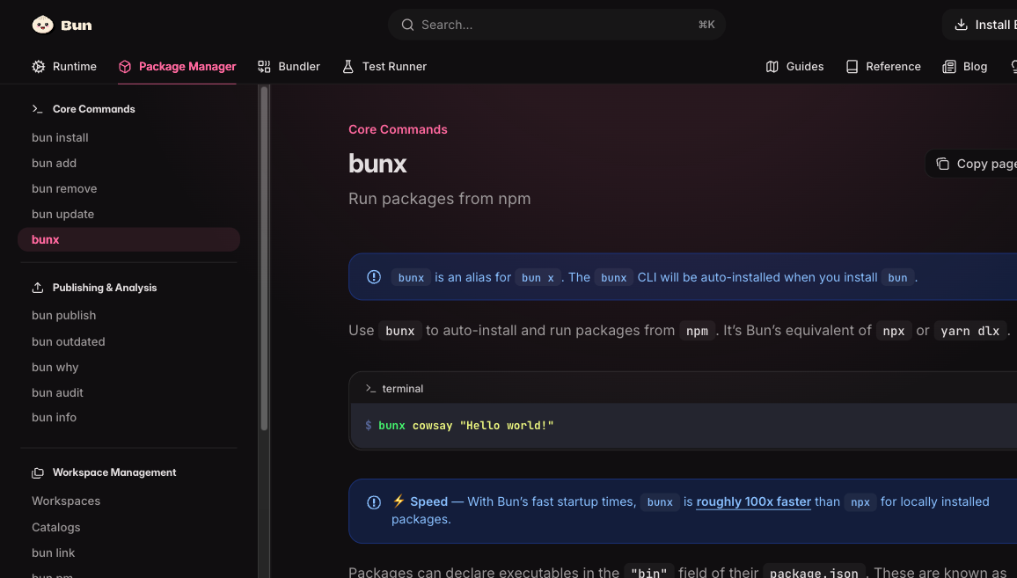
이미지: Bun 공식 문서의 `bunx` 설명.
Bun은 JavaScript / TypeScript를 실행하고 패키지를 관리할 수 있는 도구다. 초보자 입장에서는 Node.js/npm 계열과 비슷한 일을 더 빠르게 처리하려는 대안 도구 정도로 이해하면 충분하다.
bunx는 Bun 쪽의 npx라고 보면 된다. 즉, npm 패키지로 배포된 CLI 도구를 Bun 방식으로 바로 실행할 때 쓴다.
도구 | 초보자용 설명
npm | JavaScript 패키지를 설치하고 관리
npx | npm 패키지 CLI를 바로 실행
bun | JavaScript/TypeScript 실행 및 패키지 관리
bunx | Bun 방식으로 패키지 CLI를 바로 실행

예시는 아래처럼 생겼다.
npx 어떤-cli
bunx 어떤-cli

실습에서는 공식 안내나 강의 자료가 npx라고 쓰면 npx를 쓰고, bunx라고 쓰면 bunx를 쓰면 된다. 처음부터 둘을 억지로 바꿔서 실행할 필요는 없다.

5. uv
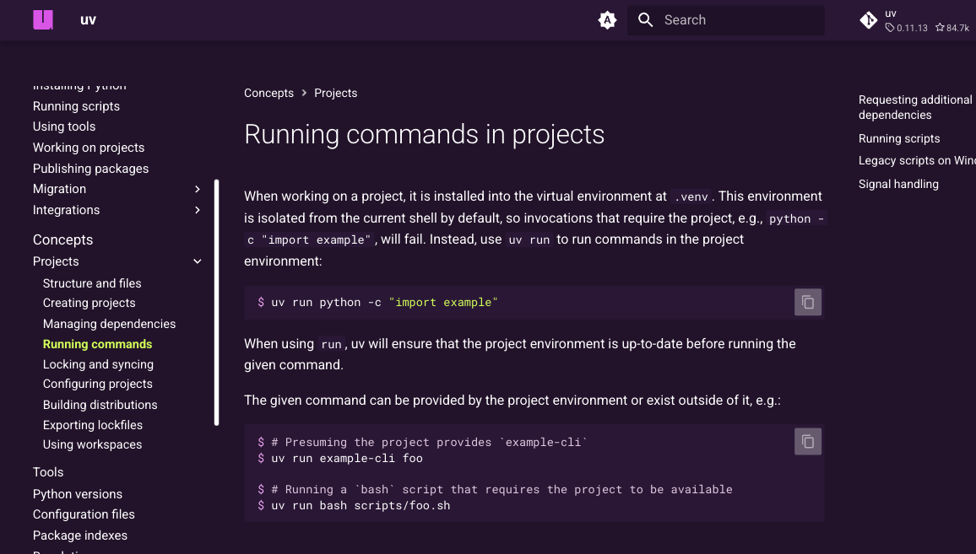
이미지: uv 공식 문서의 `uv run` 설명.
uv는 Python 프로젝트와 Python 실행 환경을 관리하는 도구다. 쉽게 말하면 Python 프로젝트마다 필요한 패키지를 따로 설치하고, 그 환경에서 명령어를 실행하게 도와준다.
Python에서 초보자가 자주 헷갈리는 부분은 이것이다.
내 컴퓨터 전체 Python
프로젝트용 Python
노트북 커널로 잡힌 Python

이 셋이 서로 다를 수 있다. 그래서 어떤 프로젝트에서는 패키지를 설치했는데 노트북에서는 안 보이거나, 터미널에서는 실행되는데 에디터에서는 안 되는 일이 생긴다.
uv를 쓰면 프로젝트별 가상환경을 만들고, 그 환경에서 실행하는 흐름을 더 명확하게 잡을 수 있다.

5-1. uv가 만드는 주요 파일/폴더
uv를 쓰는 Python 프로젝트에서는 보통 아래 파일과 폴더를 볼 수 있다.
이름 | 초보자용 설명
pyproject.toml | Python 프로젝트 설정과 의존성 정보가 들어가는 파일
uv.lock | 정확히 어떤 버전의 패키지를 쓰는지 기록하는 파일
.venv/ | 이 프로젝트 전용 Python 가상환경 폴더

5-2. uv 명령어 읽기
예를 들어 아래 명령어를 보자.
uv add ipykernel

이건 현재 프로젝트의 Python 환경에 ipykernel 패키지를 추가한다는 뜻이다. 노트북이나 커널을 쓸 때 필요할 수 있다.
또 다른 예시를 보자.
uv run python --version

이건 내 컴퓨터의 아무 Python이나 쓰는 것이 아니라, uv가 관리하는 프로젝트 환경 안에서 아래 명령어를 실행한다는 뜻이다.
python --version

즉 이렇게 읽으면 된다.
uv run = uv가 관리하는 환경 안에서 실행해라
python --version = Python 버전을 출력해라

6. `.venv`와 `.env`
.venv와 .env는 이름이 비슷하지만 완전히 다르다. 둘 다 보통 ignore 대상이라는 점 때문에 같이 설명해두면 좋다.
이름 | 초보자용 설명
.venv/ | Python 가상환경 폴더. Python 실행 파일과 설치된 패키지가 들어간다.
.env | API key, 토큰, 개인 설정값 같은 비밀값을 적는 파일.

6-1. `.venv` 안에는 무엇이 들어가나
Windows 기준으로 .venv 폴더 안에는 대략 아래와 같은 것들이 들어간다.
.venv/
Scripts/
python.exe
pip.exe
Lib/
site-packages/
pyvenv.cfg

여기에는 프로젝트에서 쓰는 Python 실행 파일과 설치된 패키지들이 들어간다. 그래서 .venv는 보통 직접 수정하지 않는다.
또한 .venv는 용량이 크고 개인 컴퓨터 환경에 맞춰 만들어지는 폴더라서 공유하거나 커밋하지 않는다.

6-2. `.env` 안에는 무엇이 들어가나
.env에는 외부 서비스에 접근하기 위한 API key나 개인 설정값이 들어갈 수 있다.
OPENAI_API_KEY=여기에_본인_API_KEY
SOME_SERVICE_TOKEN=여기에_토큰

이 파일은 비밀값이 들어갈 수 있으므로 절대 공유하지 않는 것이 기본이다. 대신 예시가 필요하면 .env.example 파일을 따로 만든다.
OPENAI_API_KEY=여기에_본인_API_KEY를_넣으세요

.env.example에는 진짜 키를 넣지 않는다. 어떤 값이 필요한지만 보여준다.

6-3. ignore 예시
아래 항목들은 보통 ignore에 넣는다.
.venv/
.env
__pycache__/
*.pyc
node_modules/

정리하면 이렇다.
.venv = 환경 폴더라서 ignore
.env = 비밀값이라서 ignore
node_modules = 다시 설치 가능하고 용량이 커서 ignore

7. `.vscode` 설정
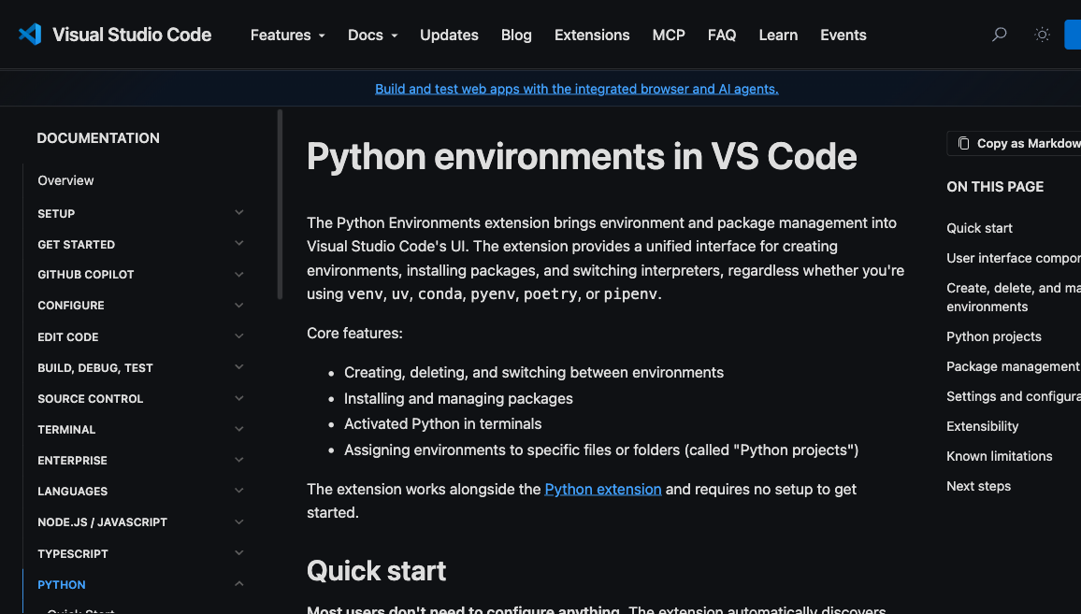
이미지: VS Code 공식 문서의 Python environments 설명.
여기서 말하는 .vscode는 VS Code 전체 사용법을 설명하려는 것이 아니다. 수업에서 .vscode를 언급하는 이유는 uv로 만든 프로젝트 환경, 특히 .venv를 에디터와 노트북 커널이 제대로 쓰게 만들기 위해서다.
핵심은 이것이다.
아무 Python이나 잡지 말고,
이 프로젝트의 .venv 안에 있는 Python을 쓰게 하자.

7-1. `.vscode` 폴더 구조
프로젝트 안에 아래처럼 .vscode 폴더가 있을 수 있다.
.vscode/
settings.json
extensions.json
mcp.json # MCP 연결 설정이 있을 때만

각 파일은 대략 이런 역할을 한다.
파일 | 초보자용 설명
settings.json | 이 프로젝트에서만 적용할 에디터/파이썬 설정
extensions.json | 이 프로젝트에서 추천하는 확장 목록
mcp.json | MCP 서버 연결 명령어를 적는 설정 파일. 있을 때만 사용

7-2. Windows에서 `.venv`를 기본 Python으로 잡는 예시
Windows에서는 .venv 안의 Python 경로가 보통 아래처럼 생긴다.
.venv\Scripts\python.exe

그래서 .vscode/settings.json에 이런 식으로 적을 수 있다.
{
"python.defaultInterpreterPath": "${workspaceFolder}\\.venv\\Scripts\\python.exe",
"python.terminal.activateEnvironment": true
}

이 설정은 이런 뜻이다.
현재 프로젝트 폴더 안의 .venv\Scripts\python.exe를 기본 Python으로 보라.

노트북을 쓰는 경우에는 이 환경이 커널 후보로 보이도록 ipykernel을 설치해두는 것이 좋다.
uv add ipykernel

그 다음 노트북에서 커널을 선택할 때 .venv 또는 해당 프로젝트 이름이 붙은 Python 환경을 고르면 된다.

7-3. macOS/Linux 참고
Windows가 아닌 환경에서는 Python 경로가 보통 아래처럼 생긴다.
.venv/bin/python

그래서 설정은 이런 식으로 달라질 수 있다.
{
"python.defaultInterpreterPath": "${workspaceFolder}/.venv/bin/python",
"python.terminal.activateEnvironment": true
}

이번 자료에서는 Windows 기준을 중심으로 보면 된다.

8. MCP 설정을 볼 때의 관점
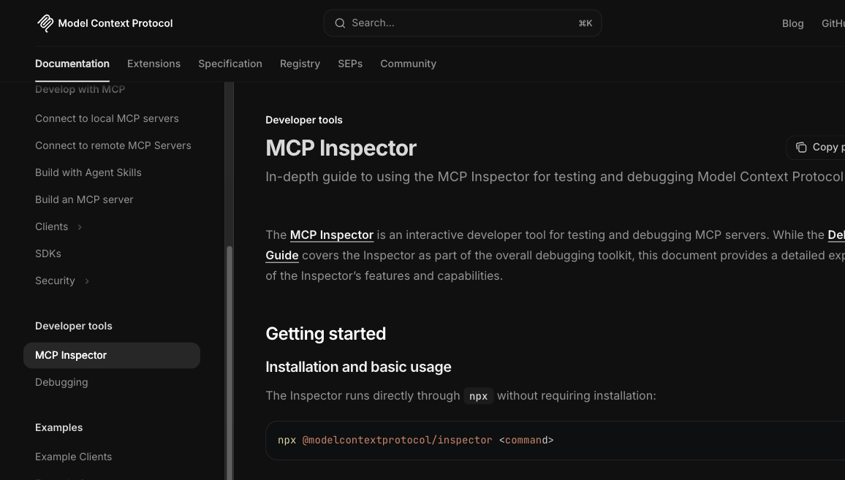
이미지: MCP Inspector 공식 문서. Inspector는 MCP 서버를 테스트하고 디버깅할 때 쓰는 개발자 도구다.
MCP 설정 파일을 설명할 때도 지금 단계에서는 "MCP 서버를 만드는 법"으로 깊게 들어갈 필요는 없다. 초보자에게 필요한 것은 설정 파일이 어떤 실행 명령어를 들고 있는지 읽는 능력이다.
예를 들어 어떤 설정에 command와 args가 있으면, 이것은 아래 뜻이다.
이 명령어를 실행해서 외부 도구를 띄운다.

예시는 이런 식이다.
{
"servers": {
"example": {
"command": "npx",
"args": ["-y", "어떤-mcp-패키지"]
}
}
}

여기서 command는 실행할 프로그램이고, args는 그 프로그램에 넘길 추가 인자다. 실제 터미널 명령어로 보면 아래와 비슷하게 읽힌다.
npx -y 어떤-mcp-패키지

uv 기반 Python 도구라면 command가 uv가 될 수도 있고, args 안에 run, python, 파일명 같은 값이 들어갈 수도 있다.
이때도 핵심은 똑같다.
command와 args를 합쳐서 하나의 실행 명령어로 읽으면 된다.

9. npx로 MCP Inspector 실행해 보기
수업에서 npx 예시로 보여주기 좋은 것은 MCP Inspector다.
npx -y @modelcontextprotocol/inspector

이 명령어는 아래처럼 읽는다.
npx
→ npm 패키지를 바로 실행한다.
-y
→ 중간 확인 질문이 나오면 yes로 처리한다.
@modelcontextprotocol/inspector
→ MCP Inspector라는 패키지를 실행한다.

이 예시는 MCP 서버 구현 예제가 아니다. 그냥 "npx로 외부 CLI 도구를 실행한다"는 감각을 잡기 위한 예시다.
MCP Inspector는 나중에 MCP 서버가 어떤 도구, 리소스, 프롬프트를 노출하는지 눈으로 확인할 때 쓸 수 있다. 지금 단계에서는 아래 정도만 이해하면 된다.
npx로 패키지 실행 가능
MCP Inspector도 npx로 실행 가능
npx 명령어를 읽을 수 있어야 MCP 관련 설정도 읽기 쉬워짐

10. 보안 주의
npx, bunx, uv 계열 명령어는 편하지만, 동시에 외부 코드를 받아 실행할 수 있다. 따라서 아무 출처의 명령어를 그대로 복사해서 실행하면 안 된다.
특히 아래는 주의해야 한다.
출처를 모르는 npx/bunx 명령어
이상한 MCP 패키지 실행 명령어
개인 API key가 들어간 .env 파일
파일 읽기/쓰기 권한이 있는 도구
셸 명령어를 실행할 수 있는 도구

기본 원칙은 이렇다.
1. 출처를 모르는 명령어는 실행하지 않는다.
2. command와 args를 한 번 읽어본다.
3. .env는 항상 ignore한다.
4. .venv와 node_modules도 ignore한다.
5. .vscode/mcp.json 안에 개인 경로나 토큰이 들어가면 공유하지 않는다.

특히 MCP 설정은 단순 설정처럼 보여도 실제로는 외부 도구를 실행하는 명령어를 포함할 수 있다. 그래서 설정 파일을 볼 때는 아래 질문을 해보면 좋다.
이 command는 무엇을 실행하는가?
이 args는 어떤 값을 넘기는가?
이 도구는 내 파일에 접근하는가?
이 도구는 외부 API에 접근하는가?
이 설정 안에 개인 토큰이나 경로가 들어 있는가?

11. 실습 전 체크리스트
터미널에서 아래 명령어가 동작하는지 확인한다.
node -v
npm -v
npx -v
bun --version
uv --version

uv 프로젝트에서 Python 환경이 제대로 잡혔는지도 확인한다.
uv run python --version

노트북이나 커널을 쓸 예정이라면 아래도 확인한다.
uv add ipykernel

.vscode/settings.json이 있다면 Windows 기준으로 아래 경로를 가리키는지 확인한다.
${workspaceFolder}\.venv\Scripts\python.exe

12. 한 줄 요약
npm
= JavaScript 패키지를 설치/관리하는 도구
npx
= npm 패키지 CLI를 바로 실행하는 도구
bun
= JavaScript/TypeScript 실행 및 패키지 관리 도구
bunx
= Bun 방식으로 패키지 CLI를 바로 실행하는 도구
uv
= Python 프로젝트와 가상환경을 관리하고 실행하는 도구
.venv
= uv/Python 프로젝트용 가상환경 폴더. ignore 대상
.env
= API key 같은 비밀값 파일. ignore 대상
.vscode
= 이 프로젝트에서 쓸 Python 환경, 커널, MCP 실행 설정 등을 잡는 폴더

참고 링크
- Node.js 다운로드
- npm npx 문서
- Bun bunx 문서
- uv run 문서
- uv 설치 문서
- VS Code Python environments
- MCP Inspector

